**附件一：第十届中国电驱动膜技术研讨会参会回执**

|  |  |  |  |  |
| --- | --- | --- | --- | --- |
| 单位名称 |  | | | |
| 通讯地址 |  | | 联系人 |  |
| 电子邮箱 |  | | 联系电话 |  |
| 代表姓名 | 性别 | 职务 | 电话/手机 | E-mail |
|  |  |  |  |  |
|  |  |  |  |  |
|  |  |  |  |  |
| 做报告 | 是□ 否□ （报告人： ） | | | |
| 论文或报告题目 | 中文 |  | | |
| 英文 |  | | |
| 酒店预订  （住宿费自理，在酒店前台缴纳） | 大床房 间 | | | 酒店： |
| 双床房 间 | | |
| 入住离开酒店时间： 月 日入住； 月 日离店 | | | |
| 备 注 | 1.由于各房型数量有限，请抓紧时间预订。会务组将按回执返回的先后顺序安排住宿。  [2.请参会者务必于7月31日前将回执发邮件至semacccut@163.com](mailto:2.请参会者务必于7月31日前将回执发邮件至semacccut@163.com)。  3.请正确填写电子邮箱信息，电子发票将发送至所留邮箱。 | | | |

汇款及发票

|  |  |  |
| --- | --- | --- |
| 户名 | 长春市美亚会议服务有限公司 | |
| 开户行 | 中国建设银行股份有限公司长春汇鑫支行 | |
| 账号 | 22050100430100000532 | |
| 注：单笔汇款人民币伍仟元以下将开具增值税普通发票 | | |
| 发  票  信  息 | 发票抬头 |  |
| 项目 | 会务费（伍仟元以下开具增值税普通发票） |
| 发票类型 | 纸质发票（□增值税普通发票；□增值税专用发票）  （请在所需票据前打√） |
| 纳税人识别号 |  |
| 税务登记地址、电话 |  |
| 开户行及账号 |  |

长春垠禄酒店

价格：498元（大床含单早，双床双早）

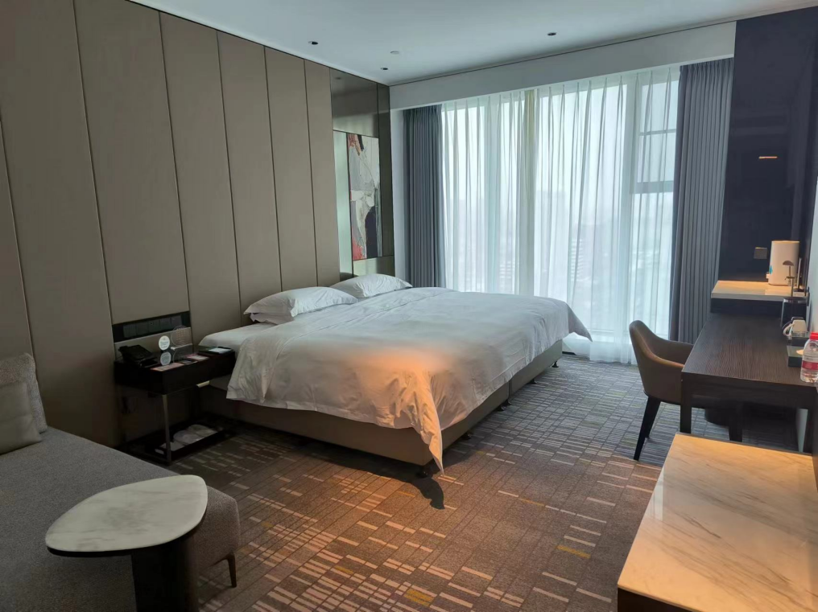

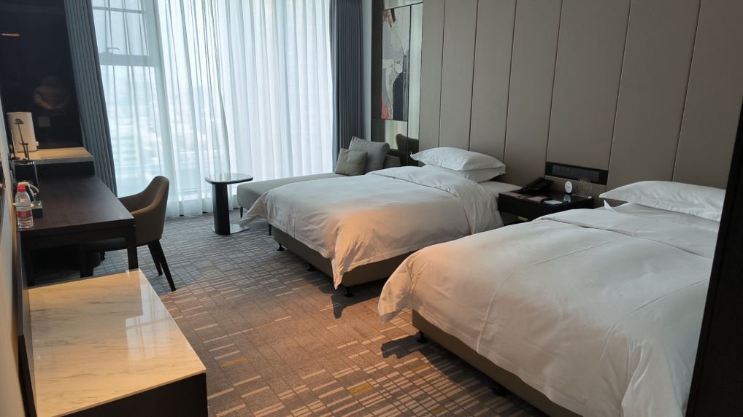

其他酒店住宿—垠禄公寓

公寓房间价格：240元（不含早餐）

可前往垠禄酒店早餐60一位

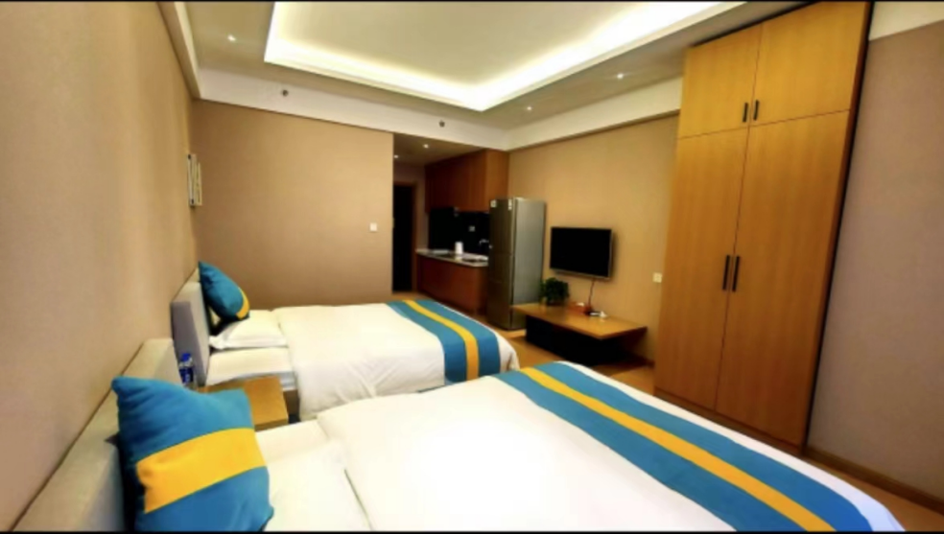

其他酒店住宿—大华美居酒店

距离酒店500米，步行8分钟

大华美居价格：328元（含早餐）

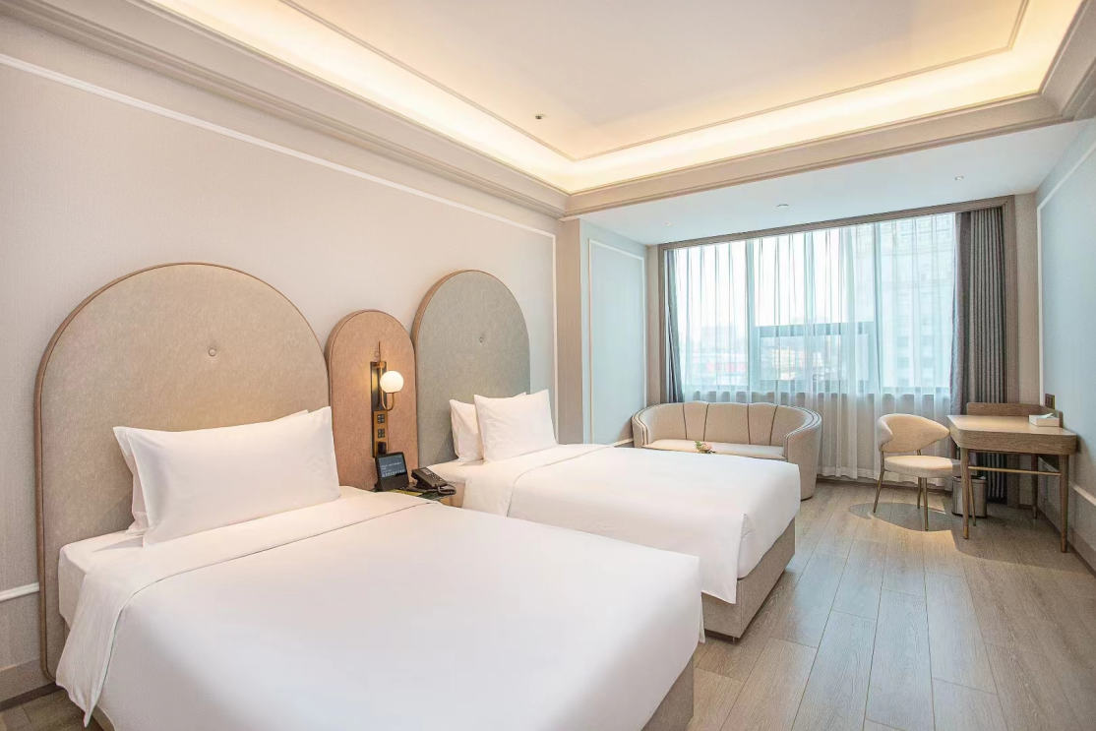

其他酒店住宿—如家精选酒店（中日联谊医院店）

距离酒店1千米，步行约10分钟

如家精选价格：220元（含早餐）

